МБОУ «СОШ №43» г. Чебоксары

Концепция оформления фойе школы к Новому году
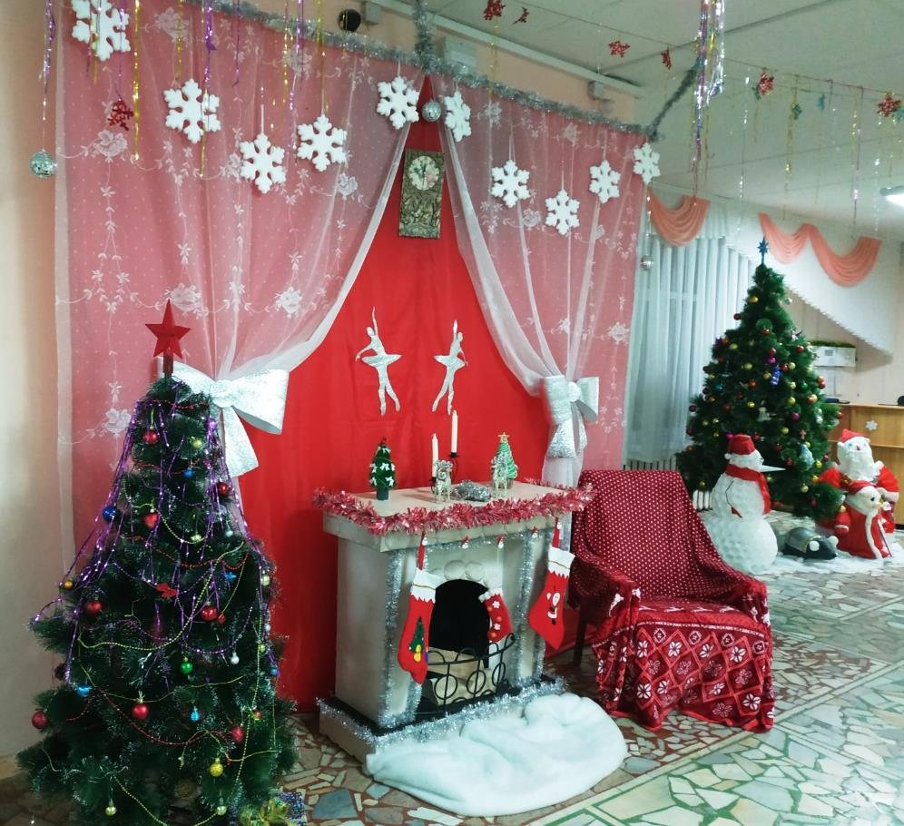

Дети должны жить в мире красоты, игры, сказки, музыки, рисунка, фантазии, творчества. Этот мир должен окружать ребенка и тогда, когда мы хотим научить его читать и писать. Да, от того, как будет чувствовать себя ребенок, поднимаясь на первую ступеньку лестницы познания, что он будет переживать, зависит весь его дальнейший путь к знаниям.
В. А. Сухомлинский
Фойе – это преддверие школы. Ежедневно через него проходит большое количество учащихся, в нем часто бывают родители, гости.
К 2020 году мы решили украсить фойе школы, воплотив в жизнь следующие идеи:
1. Вход в школу украшен фигурками крыс, металлического цвета. Серая металлическая крыса – символ 2020 года.
2. В центре фойе – елка, украшенная разными цветными игрушками, камин с дровами, украшенный новогодними носками, кресло с пледом… Это – основная фотозона.
3. Еще одна фотозона – большая украшенная ёлка. Тут есть изюминка – она украшается игрушками, сделанными детьми. Так, каждый раз, принеся новую игрушку, мы снимаем одну стандартную елочную игрушку. Поэтому в течение дня елка волшебным образом меняет свой вид… Также под этой елкой мы видим символичное прощание 2019 (свинья) и 2020 (крыса) годов. По бокам стоят большие фигурки традиционных символов Нового года – Снеговика и Деда Мороза, выполненные ручным способом, из пластиковых стаканчиков (наша школа – за чистую экологию и вторсыье).
4. На другой стороне от главной зоны разместилась выставка работ учащихся. Здесь присутствующим можно посмотреть на ёлки, выполненные из разных материалов, и символ 2020 года – крысу. Выставка проводится ежегодно, став доброй новогодней традицией нашей школы.
5. Указом Президента РФ, 2020 год был назван Годом Памяти и Славы. Поэтому мы, почтя память наших предков, соорудили небольшой уголок, посвященный Победе в Великой Отечественной войне, назвав его «У солдата…»
Просим посмотреть и насладиться прекрасным волшебным новогодним фойе нашей школы. Исполнения вам всех желаний!

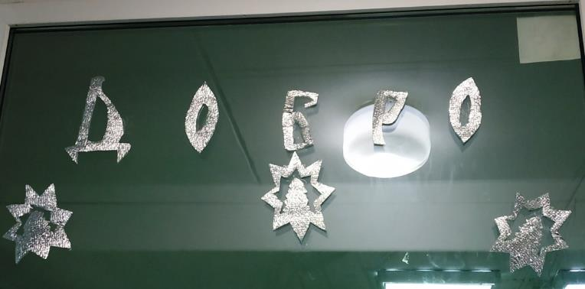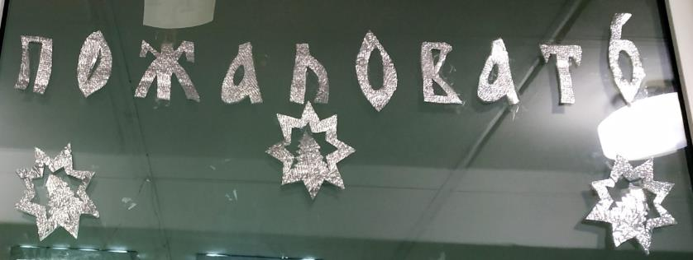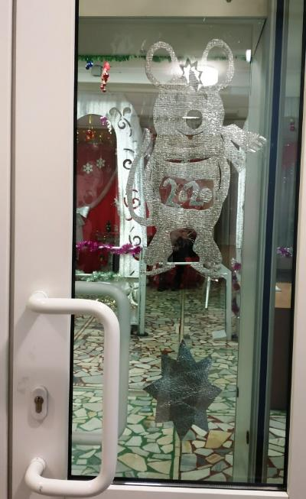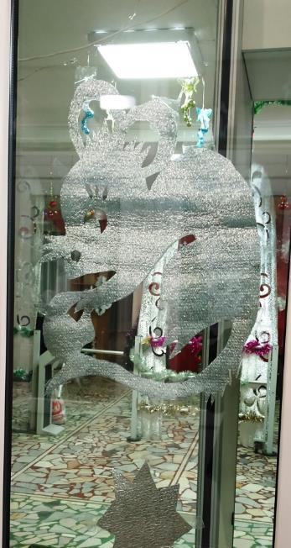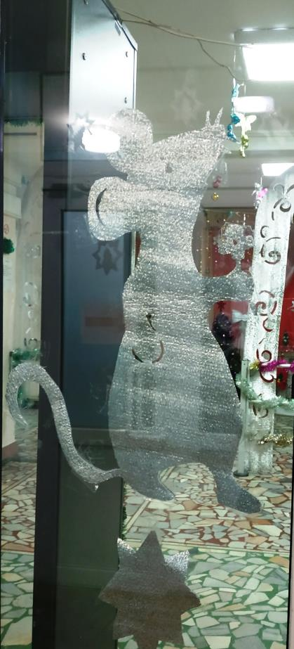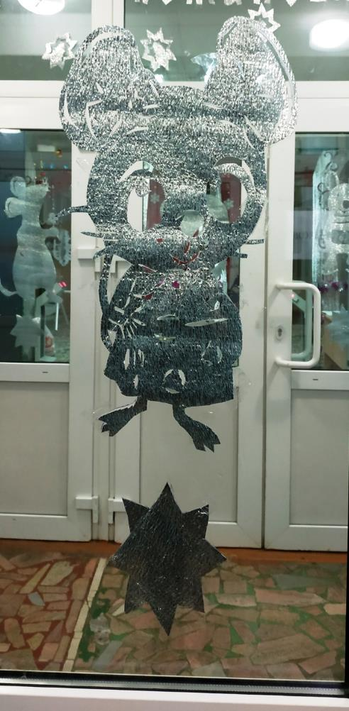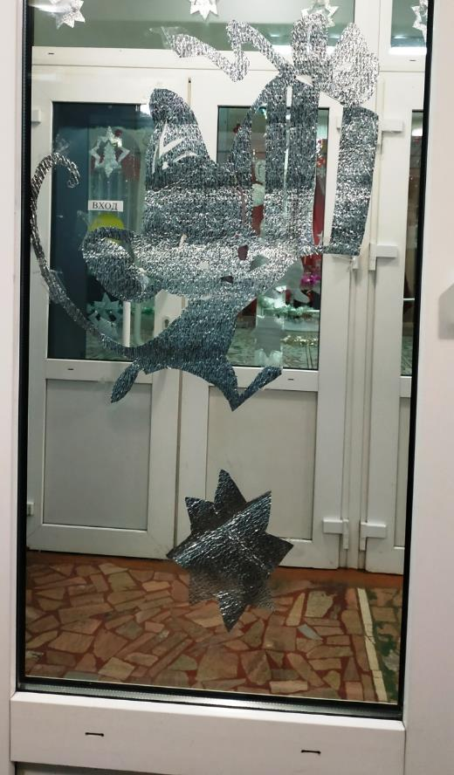
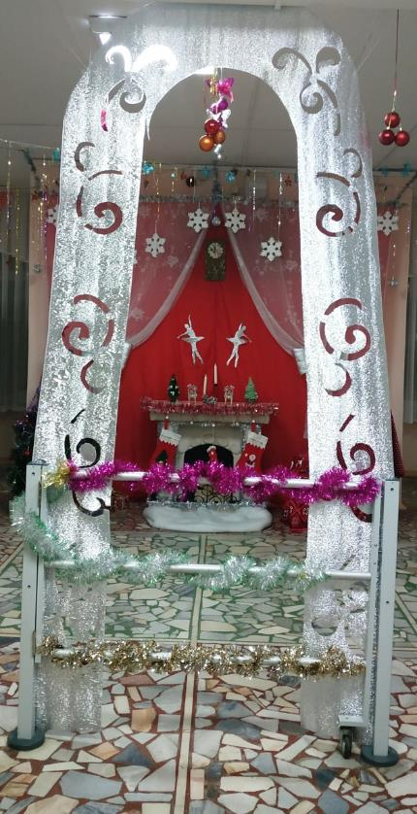
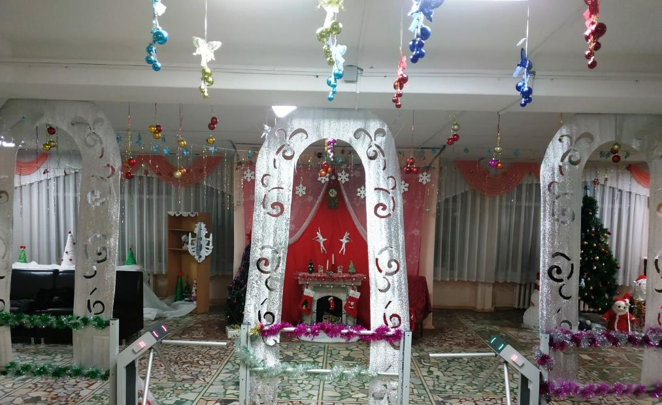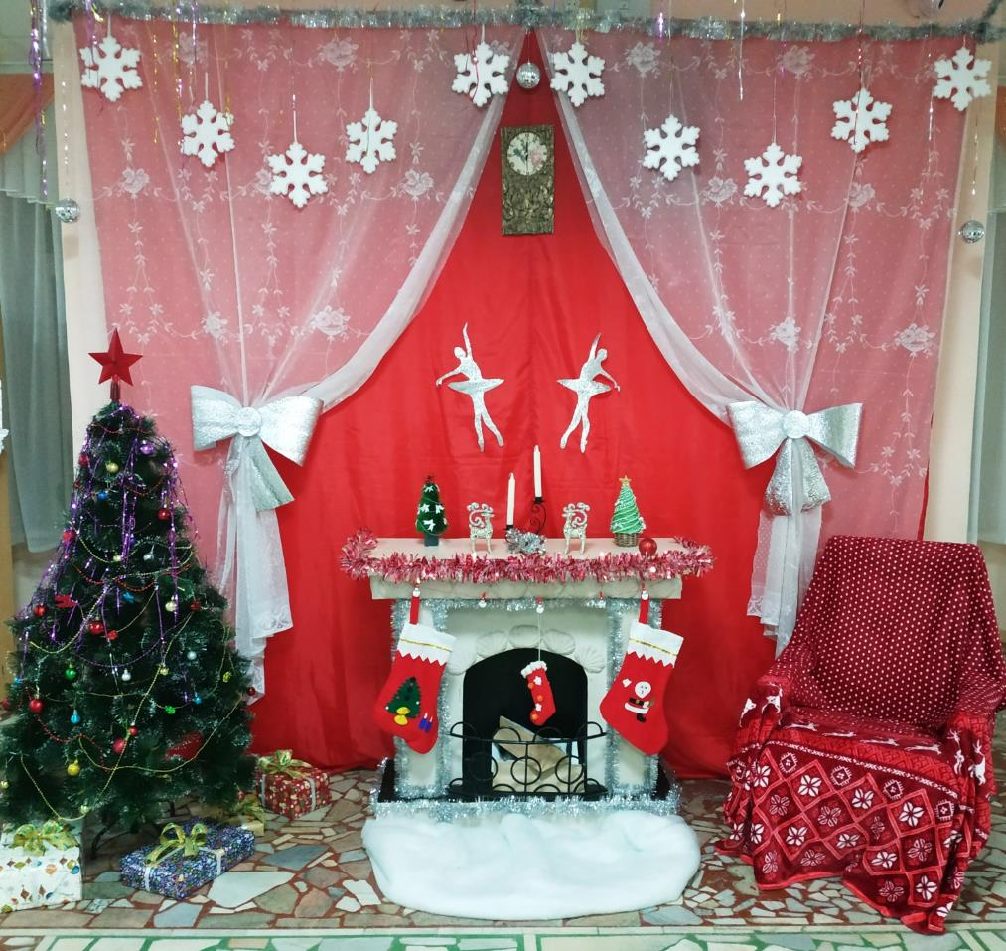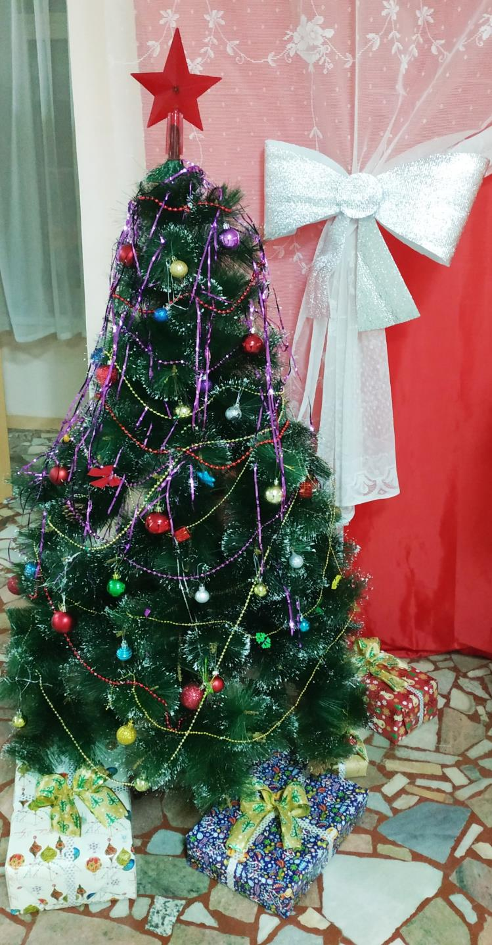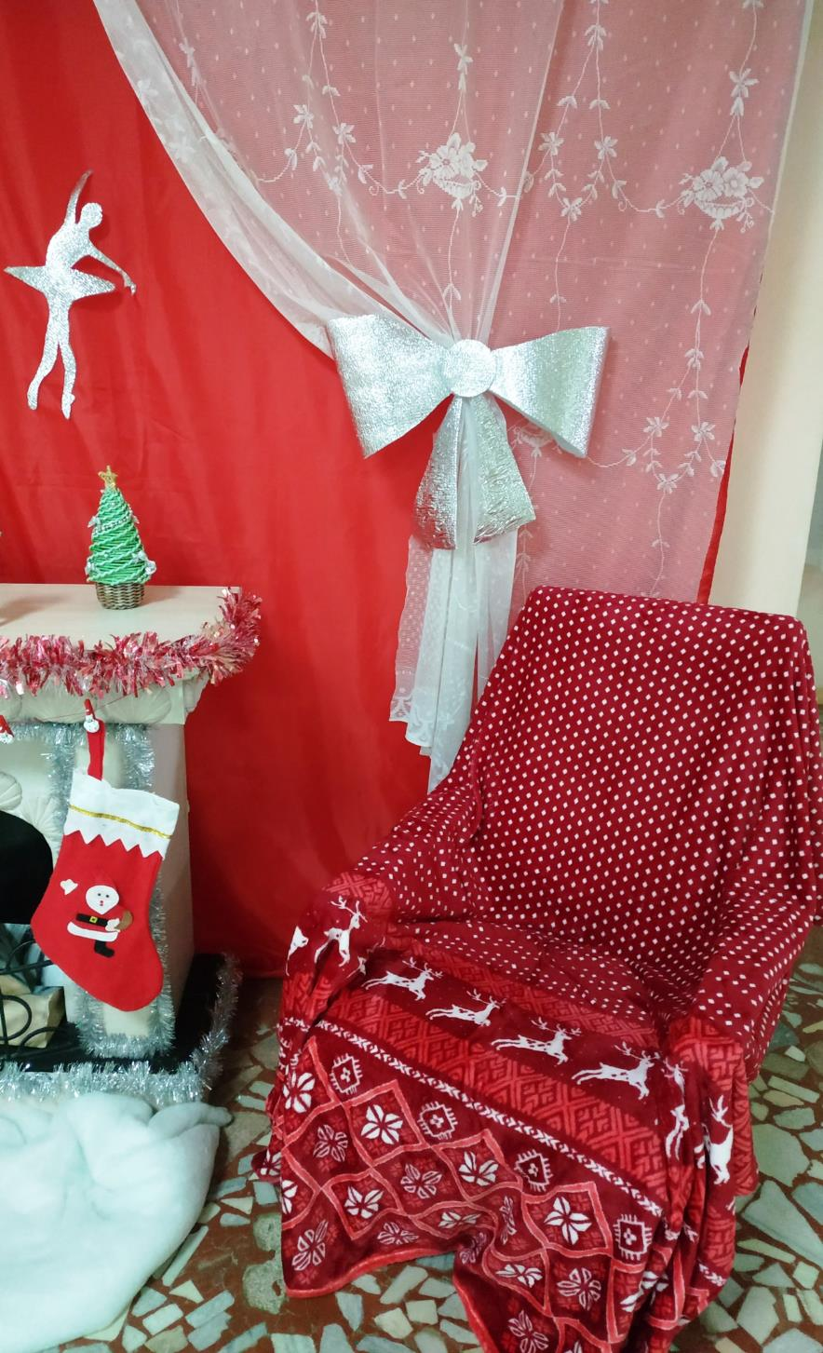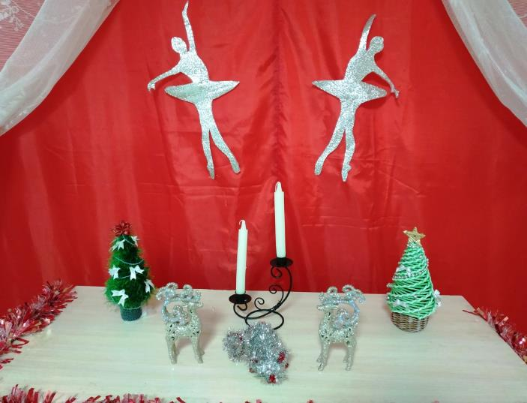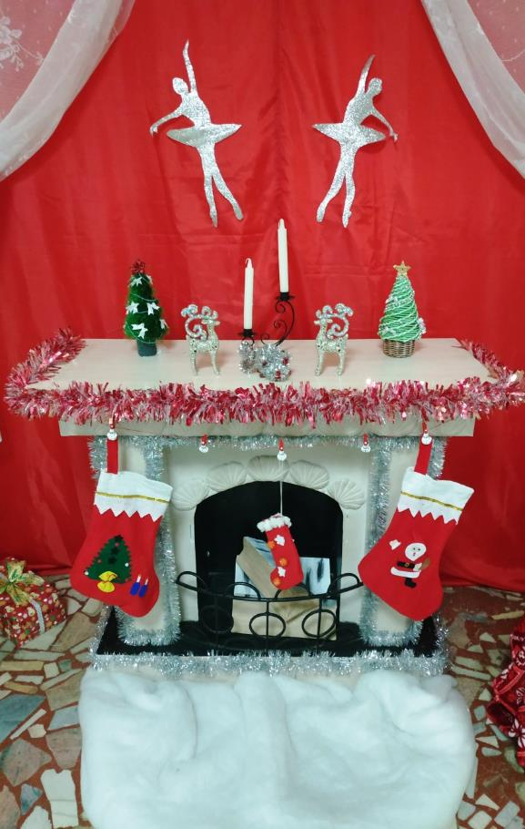
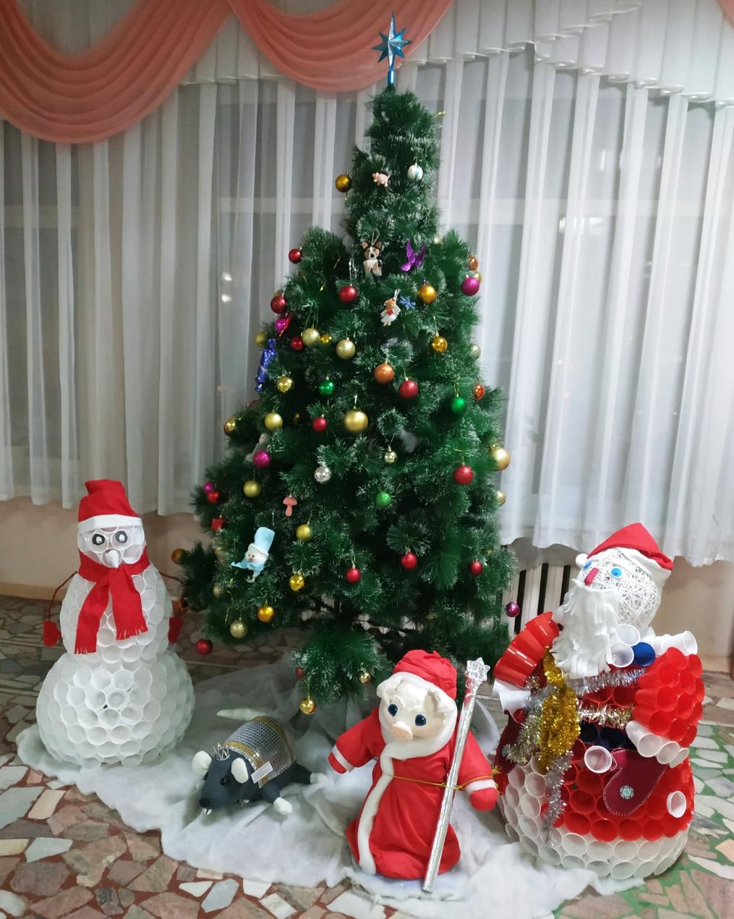

Выставка работ обучающихся

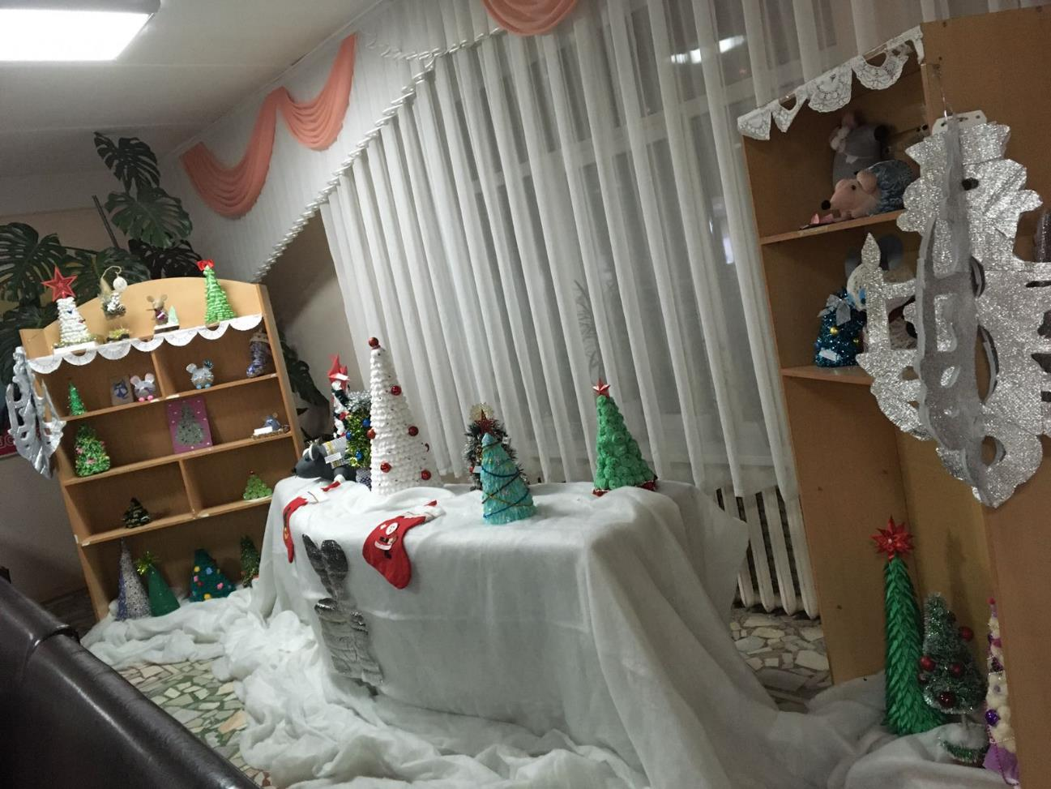
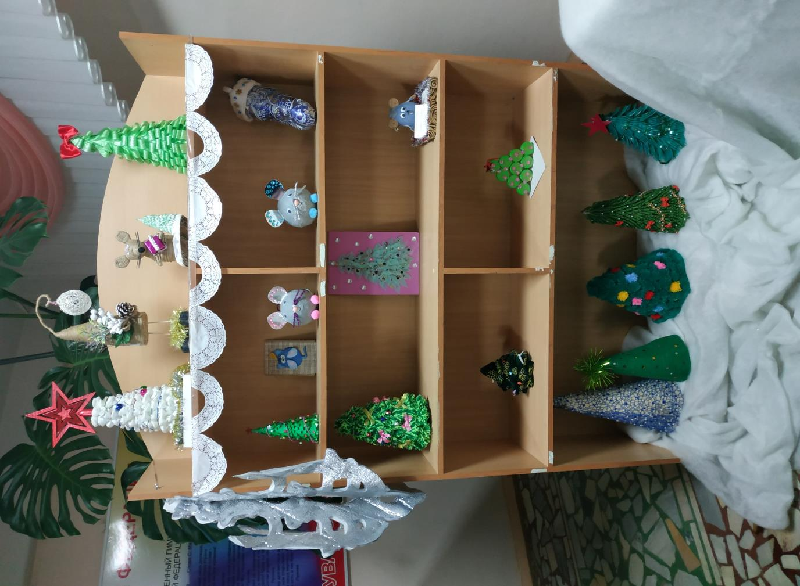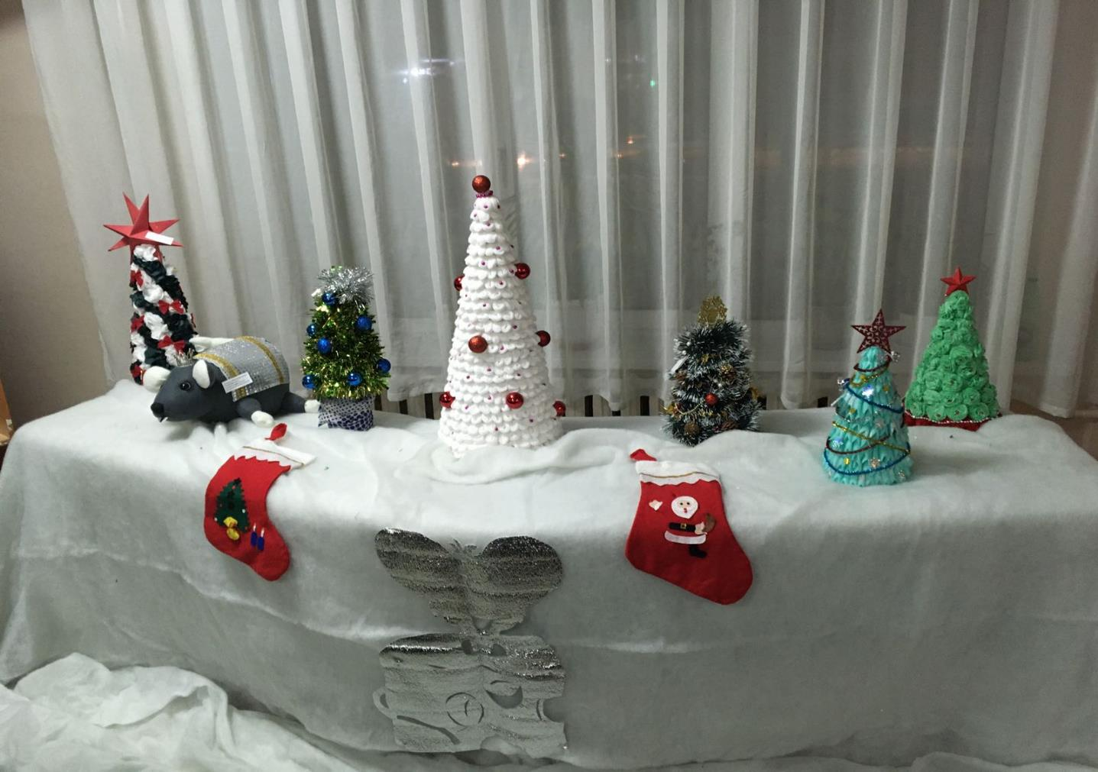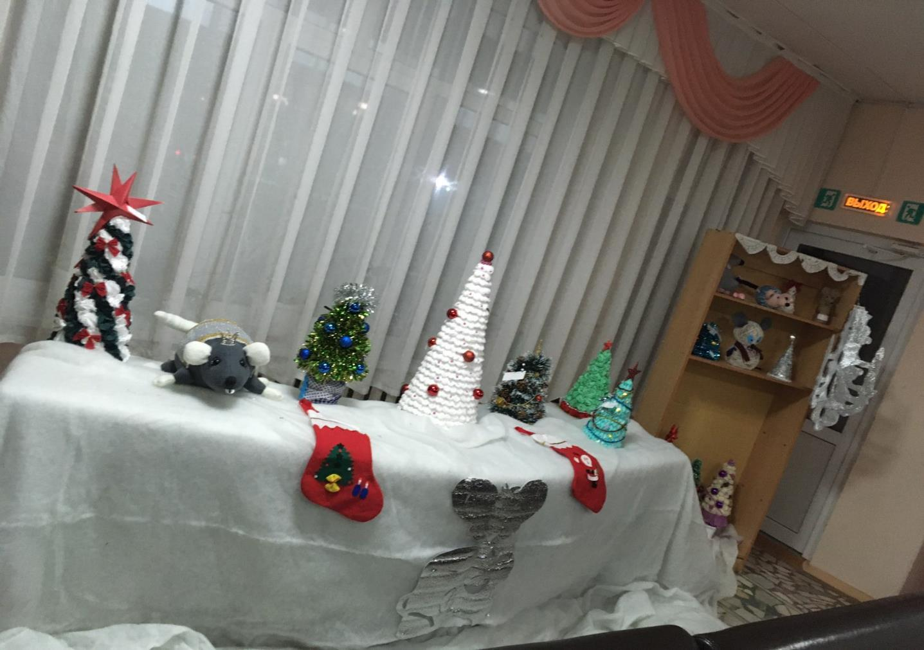
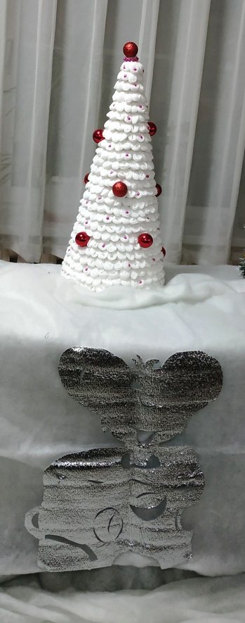
Фотозона «У солдата…»
На 2 этаже школы
